- Расцвет Миссии
- Выкуплен участок с Мамврийским дубом
- Выкуплен участок, на вершине Елеонской горы
- Выкуплен участок, на котором возведен Горнинский монастырь
- Обнаружил «Судные Врата»
- Учил православных арабов

При жизни Антонин Капустин печатался в «Трудах Киевской духовной академии», «Воскресном чтении», «Духовной беседе», «Душеполезном чтении», «Церковном вестнике», «Христианском чтении» (под псевдонимом А.). Важным источником о деятельности русской духовной миссии в Палестине является личный дневник (30 томов), озаглавленный «Повесть временных лет», в котором Антонин писал на протяжении тридцати лет, начиная с 1841 года.

В 2017 году исполняется 200 лет со дня рождения нашего великого земляка архимандрита Антонина Капустина. Хорошо известного не только в России, Европе, но и на Ближнем Востоке.
Архимандрит Капустин выдающийся русский церковный деятель, археолог, историк, религиозный писатель, начальник Русской духовной миссии в Иерусалиме в 1869 – 1894 гг.

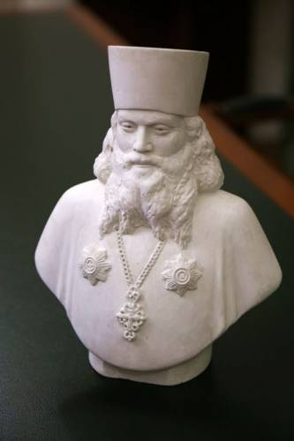
2017 г.
МКУК
«Шумихинская центральная районная библиотека»

Информационно-методический отдел

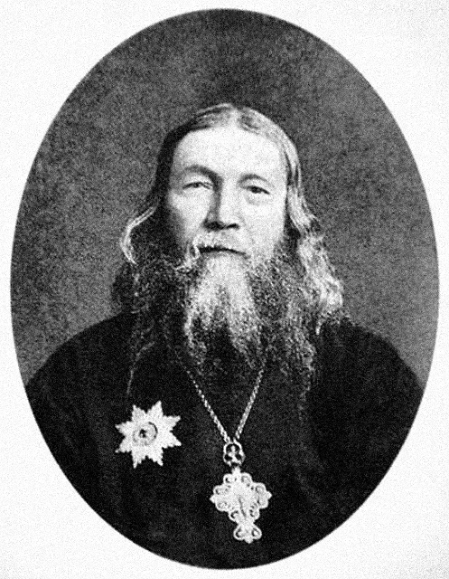

Антонин (Капустин)
Священнослужитель Русской православной церкви, учёный-византинист, начальник Русской Духовной Миссии на Святой Земле. За многолетние труды архимандрит Антонин был избран в разное время почётным членом Императорского Православного Палестинского Общества, почётным членом Императорского археологического общества, Одесского общества истории и древностей, Афинского археологического общества, Немецкого восточного археологического общества и др.
Андрей Иоаннов Капустин
родился 12 (24) августа 1817 года в селе Батурино Батуринской волости Шадринского уезда Пермской губернии (ныне Курганская область). Грамоте обучал по Псалтири его отец Иоанн Леонтьевич Капустин, настоятель церкви Преображения Господня в селе Батурино. В 1826 году Андрей Иванович Капустин ушёл учиться в Далматовское духовное училище при Далматовском Успенско-Исетском мужском монастыре. В 1831 году Андрей поступил в Пермскую Духовную семинарию. В 1836 году перевёлся в Екатеринославскую духовную семинарию. Оттуда в 1839 году он получил назначение в Киевскую духовную Академию. После окончания в 1843 году со степенью магистра богословия его определяют учителем немецкого и греческого языков. В октябре 1845 года стал бакалавром академии.

После принятия монашества

7 ноября 1845 года Андрей принял монашеский постриг, в пещерах митрополитом Киевским Филаретом и получил имя Антонин в честь празднуемого в тот день мученика Антонина. С 1846 года занимал различные административные должности в Киевской Духовной Академии, преподавал на кафедрах нравственного богословия (1846), библейской герменевтики и обличительного (сравнительного) богословия (1847). 15 мая 1850 года назначен настоятелем церкви при русском посольстве в Афинах, где на протяжении трёх лет изучал древние христианские надписи и Парфенон.
5 апреля 1853 года Святейшим Синодом был возведён в сан архимандрита. В 1859 году, митрополит Московский Филарет (Дроздов), рекомендовал Синоду перевести его в Константинополь на настоятельское место. Архимандриту Антонину было поручено заниматься болгаро-униатским вопросом, выполнять некоторые поручения Синода в связи со вступлением на Вселенский престол патриарха Софрония и продолжить изучение Синайского кодекса Библии. Это был период его наиболее плодотворной научной деятельности.
В 1865 году, к 100-летию непрерывного священствования рода Капустиных Антонин пожертвовал Батуринскому Спасо-Преображенскому храму топазовый, в серебряной оправе напрестольный крест, украшенный драгоценными камнями. У подножия распятия была вложена частица Животворящего древа креста. Крест изъят при советской власти, храм закрыт до 1999 года.
В 1865 году он был командирован в Иерусалим в качестве следователя и временно заведующего Русской Духовной Миссией после вынужденного ухода архимандрита Леонида (Кавелина). 5 июня 1869 года, по ходатайству патриарха Кирилла, архимандрит Антонин был утверждён в должности Начальника Миссии.
За время пребывания в должности архимандрит Антонин оказывал массу услуг прибывавшим из России паломникам, а также способствовал приобретению православных святынь в собственность Российской империи. Помимо выполнения служебных обязанностей отец Антонин занимался археологией и астрономией, нумизматикой, до глубокой старости писал стихи и рисовал. В 1883 году при его участии были произведены раскопки около Храма Гроба Господня, в результате чего были открыты остаток стены древнего Иерусалима с Порогом Судных Врат. На этом месте позднее было построено Александровское подворье с церковью Святого Александра Невского. Он совершил ещё несколько археологических раскопок и устроил в Иерусалиме при миссии музей христианских древностей.
Антонин Капустин умер 24 марта (5 апреля) 1894 года в Иерусалиме на 77 году жизни. Согласно завещанию, погребен в Вознесенской церкви на вершине Елеонской (Масличной) горы.

Награды

- Орден Святого Владимира II степени (1888)
- Орден Святой Анны I степени (1885)
- Орден Святого Владимира III степени (1870)
- Командор греческого ордена Спасителя (1859)

Профессор, архимандрит Киприан (в миру К.Э. Керн), говорит об отце Антонине так:
"…никто не сделал, да и вряд ли смог бы сделать в Иерусалиме для прославления русского имени столько, сколько сделал архимандрит Антонин».

